附件2
面试确认单
姓名 |  |  | 身份证  号码
准考  证号 |  |  | 报考职位  代码
总分 |  | 职业能力倾向测验 |  |  | 综合应用能力
联系电话 |  |  | 是否参  加面试
备注 | 考生手写签名处

附件3
放弃面试声明书
当阳市人社局：
本人×××，报考你处×××（填写职位代码）职位，已进入该职位面试范围，现本人自愿放弃参加面试。
特此声明。
签名（考生本人手写）：
日期：
附件4
学信网学籍学历在线认证报告打印方式
一、查询网站
中国高等教育学生信息网（学信网），网址：http://www.chsi.com.cn/。
二、查询方法
1、进入网站，点击在线验证报告。
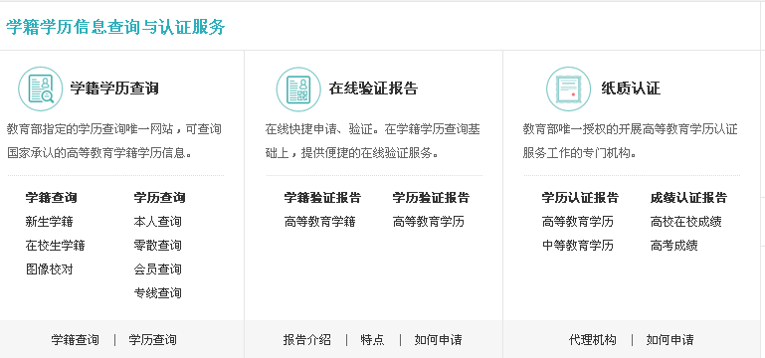
2、按网站提示进行注册，并打印在线验证报告。具体操作方式可查看学信网相关操作说明：http://www.chsi.com.cn/xlcx/bgys.jsp。
三、打印要求
考生须提供学历证书电子注册备案表。2016年应届毕业生如不能提供，暂提供学籍在线验证报告，待考核时补交。所有考生需打印带二维码的学籍在线验证报告、学历证书电子注册备案表。
1、学籍在线验证报告样本
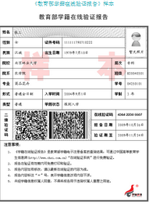

2、学历证书电子注册备案表样本
